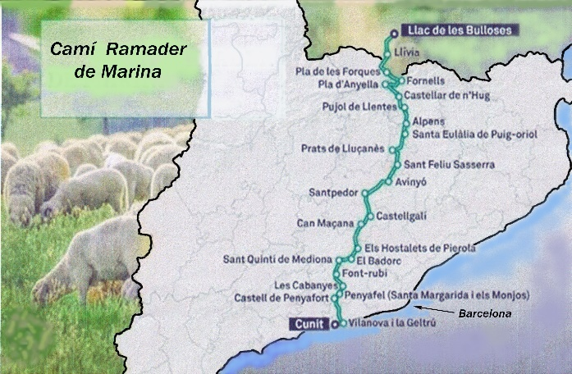

15 de novembre de 2026

14ª ETAPA Camí Ramader de Marina: Sant Quintí de Mediona – Sant Martí Sarroca
Recorregut: 14,64 Km Durada (aprox.): 5,30 h
Sortida: A les 7 del matí del Prat
ITINERARI
A les 7 del matí l’autobús recollirà personal al Prat de Llobregat, Carrer Lleida / Plaça de
Catalunya, després aprox. a les 7,10 recollirà més companys en el pàrquing de RENFE, zona de Ca l’Alaio . Tot seguit iniciarem el viatge cap a Sant Quintí de Mediona allà esmorzarem, després iniciarem el recorregut a peu de l’etapa.
Distància del Prat al punt de sortida de l’etapa : 56 km

Recorregut que ja em fet d’aquest projecte des de la primera etapa: 179 km

Sant Quintí de Mediona (335 m)
2,8 km Pla de les Toèses (410 m) Cal Santpare
3,6 km Cal Busquet (425 m)
6,2 km L’Alzinar (402 m)
8,5 km Guardiola de Font – Rubí (326 m)
9,7 km La Maçana (344 m)
12,2 km Ermita de Sant Sadurní (335 m)
13,7 km Ermita de Sant Llorenç de Riudefoix (292 m)
14,5 km Sant Martí Sarroca (298 m)
En aquesta població trobarem l’autocar per retornar al Prat

L’Índex de valoració de l’etapa es de IBP = 45

“Bona ruta” .

